初中数学知识点按章节汇总

第一章：实数

一、实数的分类：
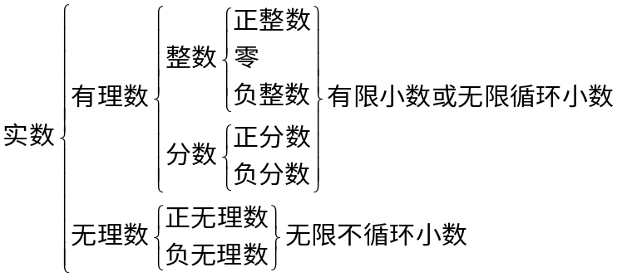
1、有理数：任何一个有理数总可以写成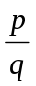的形式，其中p、q是互质的整数，这是有理数的重要特征。
2、无理数：初中遇到的无理数有三种：开不尽的方根，如、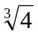；特定结构的不限环无限小数，如1.101001000100001……；特定意义的数，如π、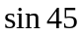°等。
3、判断一个实数的数性不能仅凭表面上的感觉，往往要经过整理化简后才下结论。

二、实数中的几个概念
1、相反数：只有符号不同的两个数叫做互为相反数。
（1）实数a的相反数是 -a；
（2）a和b互为相反数a+b=0
2、倒数：（1）实数a（a≠0）的倒数是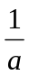；（2）a和b 互为倒数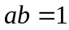；（3）注意0没有倒数
3、绝对值：（1）一个数a 的绝对值有以下三种情况：
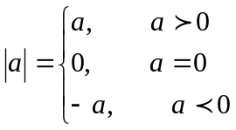
（2）实数的绝对值是一个非负数,从数轴上看,一个实数的绝对值,就是数轴上表示这个数的点到原点的距离
（3）去掉绝对值符号（化简）必须要对绝对值符号里面的实数进行数性（正、负）确认,再去掉绝对值符号
4、n次方根
（1）平方根，算术平方根：设a≥0，称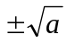叫a的平方根，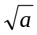叫a的算术平方根。
（2）正数的平方根有两个，它们互为相反数；0的平方根是0；负数没有平方根。
（3）立方根：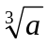叫实数a的立方根。
（4）一个正数有一个正的立方根；0的立方根是0；一个负数有一个负的立方根。

三、实数与数轴
1、数轴：规定了原点、正方向、单位长度的直线称为数轴。原点、正方向、单位长度是数轴的三要素。
2、数轴上的点和实数的对应关系：数轴上的每一个点都表示一个实数，而每一个实数都可以用数轴上的唯一的点来表示。实数和数轴上的点是一一对应的关系。
四、实数大小的比较
1、在数轴上表示两个数，右边的数总比左边的数大。
2、正数大于0；负数小于0；正数大于一切负数；两个负数绝对值大的反而小。

五、实数的运算
1、加法：（1）同号两数相加，取原来的符号，并把它们的绝对值相加；
（2）异号两数相加,取绝对值大的加数的符号,用较大的绝对值减去较小的绝对值.可用加法交换律、结合律
2、减法：减去一个数等于加上这个数的相反数。
3、乘法：（1）两数相乘，同号取正，异号取负，并把绝对值相乘。
（2）n个实数相乘，有一个因数为0，积就为0；若n个非0的实数相乘，积的符号由负因数的个数决定，当负因数有偶数个时，积为正；当负因数为奇数个时，积为负。
（3）乘法可使用乘法交换律、乘法结合律、乘法分配律。
4、除法：（1）两数相除，同号得正，异号得负，并把绝对值相除。
（2）除以一个数等于乘以这个数的倒数。
（3）0除以任何数都等于0，0不能做被除数。
5、乘方与开方：乘方与开方互为逆运算。
6、实数的运算顺序：乘方、开方为三级运算，乘、除为二级运算，加、减是一级运算，如果没有括号，在同一级运算中要从左到右依次运算，不同级的运算，先算高级的运算再算低级的运算，有括号的先算括号里的运算。无论何种运算，都要注意先定符号后运算。

六、有效数字和科学记数法
1、科学记数法：设N＞0，则N= a×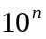（其中1≤a＜10，n为整数）。
2、有效数字：一个近似数，从左边第一个不是0的数，到精确到的数位为止，所有的数字，叫做这个数的有效数字。精确度的形式有两种：（1）精确到那一位；（2）保留几个有效数字。

第二章：代数式

一、代数式
1、代数式：用运算符号把数或表示数的字母连结而成的式子，叫代数式。单独一个数或者一个字母也是代数式。
2、代数式的值：用数值代替代数里的字母，计算后得到的结果叫做代数式的值。
3、代数式的分类：
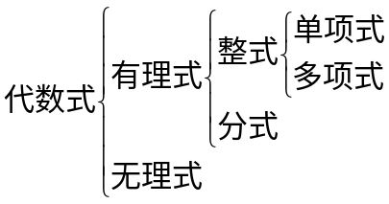

二、整式的有关概念及运算
1、概念
（1）单项式：像x、7、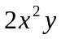，这种数与字母的积叫做单项式。单独一个数或字母也是单项式。
单项式的次数：一个单项式中，所有字母的指数叫做这个单项式的次数。
单项式的系数：单项式中的数字因数叫单项式的系数。
（2）多项式：几个单项式的和叫做多项式。
多项式的项：多项式中每一个单项式都叫多项式的项。一个多项式含有几项，就叫几项式。
多项式的次数:多项式里，次数最高的项的次数，就是这个多项式的次数。不含字母的项叫常数项。
升（降）幂排列：把一个多项式按某一个字母的指数从小（大）到大（小）的顺序排列起来，叫做把多项式按这个字母升（降）幂排列。
（3）同类项：所含字母相同，并且相同字母的指数也分别相同的项叫做同类项。
2、运算
（1）整式的加减：
合并同类项：把同类项的系数相加，所得结果作为系数，字母及字母的指数不变。
去括号法则：括号前面是“+”号，把括号和它前面的“+”号去掉，括号里各项都不变；括号前面是“–”号，把括号和它前面的“–”号去掉，括号里的各项都变号。
添括号法则：括号前面是“+”号，括到括号里的各项都不变；括号前面是“–”号，括到括号里的各项都变号。
整式的加减实际上就是合并同类项，在运算时，如果遇到括号，先去括号，再合并同类项。
（2）整式的乘除：
幂的运算法则：其中m、n都是正整数
同底数幂相乘：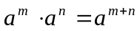；同底数幂相除：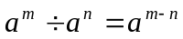；幂的乘方：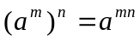积的乘方：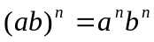。
单项式乘以单项式：用它们系数的积作为积的系数，对于相同的字母，用它们的指数的和作为这个字母的指数；对于只在一个单项式里含有的字母，则连同它的指数作为积的一个因式。
单项式乘以多项式：就是用单项式去乘多项式的每一项，再把所得的积相加。
多项式乘以多项式：先用一个多项式的每一项乘以另一个多项式的每一项，再把所得的积相加。
单项除单项式：把系数，同底数幂分别相除，作为商的因式，对于只在被除式里含有字母，则连同它的指数作为商的一个因式。
多项式除以单项式：把这个多项式的每一项除以这个单项，再把所得的商相加。
乘法公式：
平方差公式：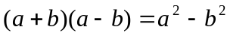；
完全平方公式：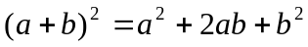，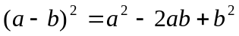

三、因式分解
1、因式分解概念：把一个多项式化成几个整式的积的形式，叫因式分解。
2、常用的因式分解方法：
（1）提取公因式法：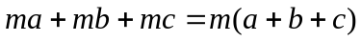
（2）运用公式法：
平方差公式：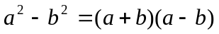；
完全平方公式：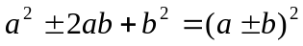
（3）十字相乘法：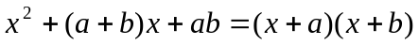
（4）分组分解法：将多项式的项适当分组后能提公因式或运用公式分解。
（5）运用求根公式法：若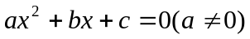的两个根是、，则有：
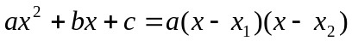
3、因式分解的一般步骤：
（1）如果多项式的各项有公因式，那么先提公因式；
（2）提出公因式或无公因式可提，再考虑可否运用公式或十字相乘法；
（3）对二次三项式，应先尝试用十字相乘法分解，不行的再用求根公式法。
（4）最后考虑用分组分解法。

四、分式
1、分式定义：形如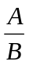的式子叫分式，其中A、B是整式，且B中含有字母。
（1）分式无意义：B=0时，分式无意义； B≠0时，分式有意义。
（2）分式的值为0：A=0，B≠0时，分式的值等于0。
（3）分式的约分：把一个分式的分子与分母的公因式约去叫做分式的约分。方法是把分子、分母因式分解，再约去公因式。
（4）最简分式：一个分式的分子与分母没有公因式时，叫做最简分式。分式运算的最终结果若是分式，一定要化为最简分式。
（5）通分：把几个异分母的分式分别化成与原来分式相等的同分母分式的过程，叫做分式的通分。
（6）最简公分母：各分式的分母所有因式的最高次幂的积。
（7）有理式：整式和分式统称有理式。
2、分式的基本性质：
（1）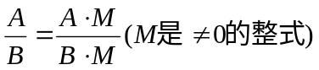；（2）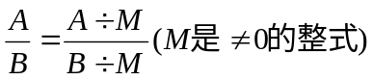
（3）分式的变号法则：分式的分子，分母与分式本身的符号，改变其中任何两个，分式的值不变。
3、分式的运算：
（1）加、减：同分母的分式相加减，分母不变，分子相加减；异分母的分式相加减，先把它们通分成同分母的分式再相加减。
（2）乘：先对各分式的分子、分母因式分解，约分后再分子乘以分子，分母乘以分母。
（3）除：除以一个分式等于乘上它的倒数式。
（4）乘方：分式的乘方就是把分子、分母分别乘方。

五、二次根式
1、二次根式的概念：式子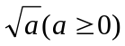叫做二次根式。
（1）最简二次根式：被开方数的因数是整数，因式是整式，被开方数中不含能开得尽方的因式的二次根式叫最简二次根式。
（2）同类二次根式：化为最简二次根式之后，被开方数相同的二次根式，叫做同类二次根式。
（3）分母有理化：把分母中的根号化去叫做分母有理化。
（4）有理化因式：把两个含有二次根式的代数式相乘，如果它们的积不含有二次根式，我们就说这两个代数式互为有理化因式（常用的有理化因式有：与；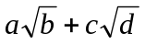与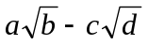）
2、二次根式的性质：
（1） 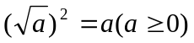； （2）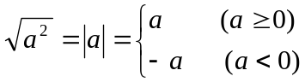；
（3）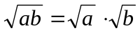（a≥0，b≥0）；（4）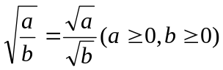
3、运算：
（1）二次根式的加减：将各二次根式化为最简二次根式后，合并同类二次根式。
（2）二次根式的乘法：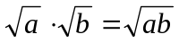（a≥0，b≥0）。
（3）二次根式的除法：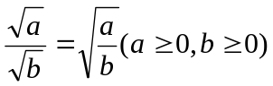
二次根式运算的最终结果如果是根式，要化成最简二次根式。

第三章：方程和方程组

一、方程有关概念
1、方程：含有未知数的等式叫做方程。
2、方程的解：使方程左右两边的值相等的未知数的值叫方程的解，含有一个未知数的方程的解也叫做方程的根。
3、解方程：求方程的解或方判断方程无解的过程叫做解方程。
4、方程的增根：在方程变形时，产生的不适合原方程的根叫做原方程的增根。

二、一元方程
1、一元一次方程
（1）一元一次方程的标准形式：ax+b=0（其中x是未知数，a、b是已知数，a≠0）
（2）一玩一次方程的最简形式：ax=b（其中x是未知数，a、b是已知数，a≠0）
（3）解一元一次方程的一般步骤：去分母、去括号、移项、合并同类项和系数化为1。
（4）一元一次方程有唯一的一个解。
2、一元二次方程
（1）一元二次方程的一般形式：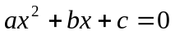（其中x是未知数，a、b、c是已知数，a≠0）
（2）一元二次方程的解法： 直接开平方法、配方法、公式法、因式分解法
（3）一元二次方程解法的选择顺序是：先特殊后一般，如没有要求，一般不用配方法。
（4）一元二次方程的根的判别式：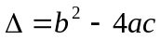
当Δ＞0时方程有两个不相等的实数根；
当Δ=0时方程有两个相等的实数根；
当Δ< 0时方程没有实数根，无解；
当Δ≥0时方程有两个实数根
（5）一元二次方程根与系数的关系：
若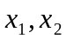是一元二次方程的两个根，那么：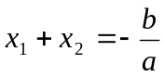，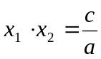
（6）以两个数为根的一元二次方程（二次项系数为1）是：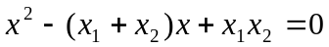

三、分式方程
（1）定义：分母中含有未知数的方程叫做分式方程。
（2）分式方程的解法：
一般解法：去分母法，方程两边都乘以最简公分母。
特殊方法：换元法。
（3）检验方法：一般把求得的未知数的值代入最简公分母，使最简公分母不为0的就是原方程的根；使得最简公分母为0的就是原方程的增根，增根必须舍去，也可以把求得的未知数的值代入原方程检验。

四、方程组
1、方程组的解：方程组中各方程的公共解叫做方程组的解。
2、解方程组：求方程组的解或判断方程组无解的过程叫做解方程组
3、一次方程组：
（1）二元一次方程组：
一般形式：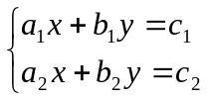（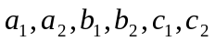不全为0）
解法：代入消远法和加减消元法
解的个数：有唯一的解，或无解，当两个方程相同时有无数的解。
（2）三元一次方程组：
解法：代入消元法和加减消元法
4、二元二次方程组：
（1）定义：由一个二元一次方程和一个二元二次方程组成的方程组以及由两个二元二次方程组成的方程组叫做二元二次方程组。
（2）解法：消元，转化为解一元二次方程，或者降次，转化为二元一次方程组。

第四章：列方程（组）解应用题

一、列方程（组）解应用题的一般步骤
1、审题：
2、设未知数；
3、找出相等关系，列方程（组）；
4、解方程（组）；
5、检验，作答；

二、列方程（组）解应用题常见类型题及其等量关系；
1、工程问题
（1）基本工作量的关系：工作量=工作效率×工作时间
（2）常见的等量关系：甲的工作量+乙的工作量=甲、乙合作的工作总量
（3）注意：工程问题常把总工程看作“1”，水池注水问题属于工程问题
2、行程问题
（1）基本量之间的关系：路程=速度×时间
（2）常见等量关系：
相遇问题：甲走的路程+乙走的路程=全路程
追及问题（设甲速度快）：
同时不同地：甲的时间=乙的时间；甲走的路程–乙走的路程=原来甲、乙相距路程
同地不同时：甲的时间=乙的时间–时间差；甲的路程=乙的路程
3、水中航行问题：
顺流速度=船在静水中的速度+水流速度；[来源:学科网]
逆流速度=船在静水中的速度–水流速度
4、增长率问题：
常见等量关系：增长后的量=原来的量+增长的量；增长的量=原来的量×（1+增长率）；
5、数字问题：
基本量之间的关系：三位数=个位上的数+十位上的数×10+百位上的数×100

三、列方程解应用题的常用方法
1、译式法：就是将题目中的关键性语言或数量及各数量间的关系译成代数式，然后根据代数之间的内在联系找出等量关系。
2、线示法：就是用同一直线上的线段表示应用题中的数量关系，然后根据线段长度的内在联系，找出等量关系。
3、列表法：就是把已知条件和所求的未知量纳入表格，从而找出各种量之间的关系。
4、图示法：就是利用图表示题中的数量关系，它可以使量与量之间的关系更为直观，这种方法能帮助我们更好地理解题意。

第五章：不等式及不等式组

一、不等式与不等式的性质
1、不等式：表示不等关系的式子。（表示不等关系的常用符号：≠，＜，＞）。
2、不等式的性质：
（l）不等式的两边都加上（或减去）同一个数，不等号方向不改变，如a＞ b, c为实数a＋c＞b＋c
（2）不等式两边都乘以（或除以）同一个正数，不等号方向不变，如a＞b， c＞0ac＞bc。
（3）不等式两边都乘以（或除以）同一个负数，不等号方向改变，如a＞b，c＜0ac＜bc.
注：在不等式的两边都乘以（或除以）一个实数时，一定要养成好的习惯、就是先确定该数的数性（正数，零，负数）再确定不等号方向是否改变，不能像应用等式的性质那样随便，以防出错。
3、任意两个实数a，b的大小关系（三种）：
（1）a – b ＞0 a＞b
（2）a – b=0a=b
（3）a–b＜0a＜b
4、（1）a＞b＞0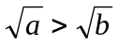
（2）a＞b＞0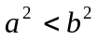

二、不等式（组）的解、解集、解不等式
1、能使一个不等式（组）成立的未知数的一个值叫做这个不等式（组）的一个解。
不等式的所有解的集合，叫做这个不等式的解集。
不等式组中各个不等式的解集的公共部分叫做不等式组的解集。
2．求不等式（组）的解集的过程叫做解不等式（组）。

三、不等式（组）的类型及解法
1、一元一次不等式：
（l）概念：含有一个未知数并且含未知数的项的次数是一次的不等式，叫做一元一次不等式。
（2）解法：与解一元一次方程类似，但要特别注意当不等式的两边同乘以（或除以）一个负数时，不等号方向要改变。
2、一元一次不等式组：
（l）概念：含有相同未知数的几个一元一次不等式所组成的不等式组，叫做一元一次不等式组。
（2）解法：先求出各不等式的解集，再确定解集的公共部分。
注：求不等式组的解集一般借助数轴求解较方便。

第六章：函数及其图像

一、平面直角坐标系
1、平面内有公共原点且互相垂直的两条数轴，构成平面直角坐标系。在平面直角坐标系内的点和有序实数对之间建立了—一对应的关系。
2、不同位置点的坐标的特征：
（1）各象限内点的坐标有如下特征：
点P（x, y）在第一象限x ＞0，y＞0； 点P（x, y）在第二象限x＜0，y＞0；
点P（x, y）在第三象限x＜0，y＜0； 点P（x, y）在第四象限x＞0，y＜0。
（2）坐标轴上的点有如下特征：
点P（x, y）在x轴上y为0，x为任意实数。 点P（x，y）在y轴上x为0，y为任意实数。
3．点P（x, y）坐标的几何意义：
（1）点P（x, y）到x轴的距离是| y |；
（2）点P（x, y）到y袖的距离是| x |；
（3）点P（x, y）到原点的距离是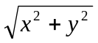
4．关于坐标轴、原点对称的点的坐标的特征：
（1）点P（a, b）关于x轴的对称点是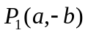；
（2）点P（a, b）关于x轴的对称点是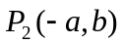；
（3）点P（a, b）关于原点的对称点是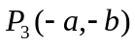；

二、函数的概念
1、常量和变量：在某一变化过程中可以取不同数值的量叫做变量；保持数值不变的量叫做常量。
2、函数：一般地，设在某一变化过程中有两个变量x和y，如果对于x的每一个值，y都有唯一的值与它对应，那么就说x是自变量，y是x的函数。
（1）自变量取值范围的确是：
①解析式是只含有一个自变量的整式的函数，自变量取值范围是全体实数。
②解析式是只含有一个自变量的分式的函数，自变量取值范围是使分母不为0的实数。
③解析式是只含有一个自变量的偶次根式的函数，自变量取值范围是使被开方数非负的实数。
注意：在确定函数中自变量的取值范围时，如果遇到实际问题，还必须使实际问题有意义。
（2）函数值：给自变量在取值范围内的一个值所求得的函数的对应值。
（3）函数的表示方法：①解析法；②列表法；③图像法
（4）由函数的解析式作函数的图像，一般步骤是：①列表；②描点；③连线

三、几种特殊的函数
1、一次函数
直线位置与k，b的关系：
（1）k＞0直线向上的方向与x轴的正方向所形成的夹角为锐角；
（2）k＜0直线向上的方向与x轴的正方向所形成的夹角为钝角；
（3）b＞0直线与y轴交点在x轴的上方；
（4）b＝0直线过原点；
（5）b＜0直线与y轴交点在x轴的下方；
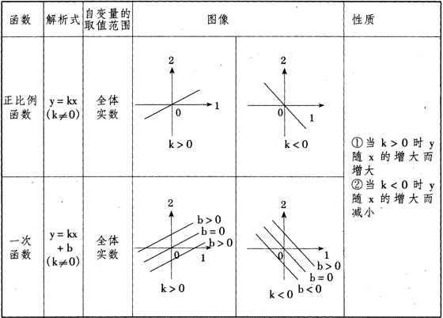
2、二次函数
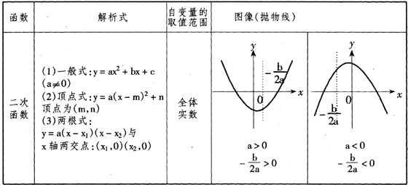
抛物线位置与a，b，c的关系：
（1）a决定抛物线的开口方向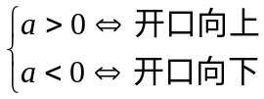
（2）c决定抛物线与y轴交点的位置：
c>0图像与y轴交点在x轴上方；c=0图像过原点；c<0图像与y轴交点在x轴下方；
（3）a，b决定抛物线对称轴的位置：a，b同号，对称轴在y轴左侧；b＝0，对称轴是y轴； a，b异号。对称轴在y轴右侧；
3、反比例函数：
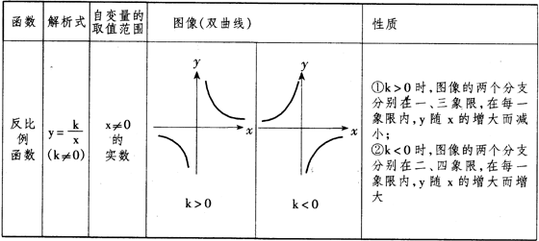
4、正比例函数与反比例函数的对照表：
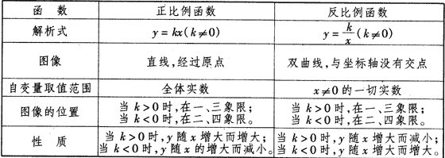

第七章：统计初步

一、总体和样本：
在统计时，我们把所要考察的对象的全体叫做总体，其中每一考察对象叫做个体。从总体中抽取的一部分个体叫做总体的一个样本，样本中个体的数目叫做样本容量。

二、反映数据集中趋势的特征数
1、平均数
（1）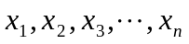的平均数，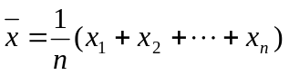
（2）加权平均数：如果n个数据中，出现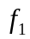次，出现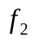次，……，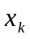出现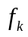次（这里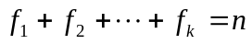），则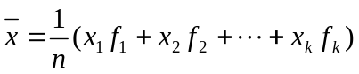
（3）平均数的简化计算：
当一组数据中各数据的数值较大，并且都与常数a接近时，设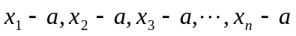的平均数为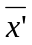则：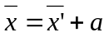。
2、中位数：将一组数据接从小到大的顺序排列，处在最中间位置上的数据叫做这组数据的中位数，如果数据的个数为偶数中位数就是处在中间位置上两个数据的平均数。
3、众数：在一组数据中，出现次数最多的数据叫做这组数据的众数。一组数据的众数可能不止一个。

三、反映数据波动大小的特征数：
1、方差：
（l）的方差， 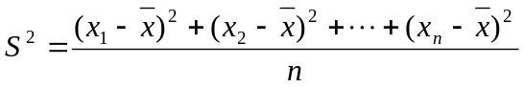
（2）简化计算公式：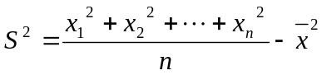（为较小整数时用这个公式要比较方便
（3）记的方差为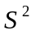，设a为常数，的方差为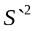，则=。
注：当各数据较大而常数a较接近时，用该法计算方差较简便。
2、标准差：方差（）的算术平方根叫做标准差（S）。
注：通常由方差求标准差。

四、频率分布
1、有关概念
（1）分组：将一组数据按照统一的标准分成若干组称为分组，当数据在100个以内时，通常分成5－12组。
（2）频数：每个小组内的数据的个数叫做该组的频数。各个小组的频数之和等于数据总数n。
（3）频率：每个小组的频数与数据总数n的比值叫做这一小组的频率，各小组频率之和为l。
（4）频率分布表：将一组数据的分组及各组相应的频数、频率所列成的表格叫做频率分布表。
（5）频率分布直方图：将频率分布表中的结果，绘制成的，以数据的各分点为横坐标，以频率除以组距为纵坐标的直方图，叫做频率分布直方图。
图中每个小长方形的高等于该组的频率除以组距。
每个小长方形的面积等于该组的频率。
所有小长方形的面积之和等于各组频率之和等于1。
样本的频率分布反映样本中各数据的个数分别占样本容量n的比例的大小，总体分布反映总体中各组数据的个数分别在总体中所占比例的大小，一般是用样本的频率分布去估计总体的频率分布。
2、研究频率分布的方法；得到一数据的频率分布和方法，通常是先整理数据，后画出频率分布直方图，其步骤是：（1）计算最大值与最小值的差；（2）决定组距与组数；（3）决定分点；（4）列领率分布表； （5）绘频率分布直方图。

第八章：相交线与平行线
一、知识框架
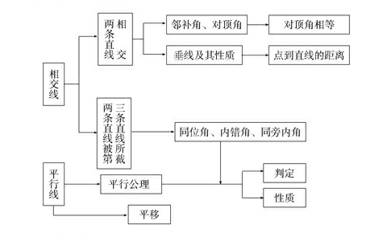
二、知识概念
1.邻补角：两条直线相交所构成的四个角中，有公共顶点且有一条公共边的两个角是邻补角。
2.对顶角：一个角的两边分别是另一个叫的两边的反向延长线，像这样的两个角互为对顶角。
3.垂线：两条直线相交成直角时，叫做互相垂直，其中一条叫做另一条的垂线。
4.平行线：在同一平面内，不相交的两条直线叫做平行线。
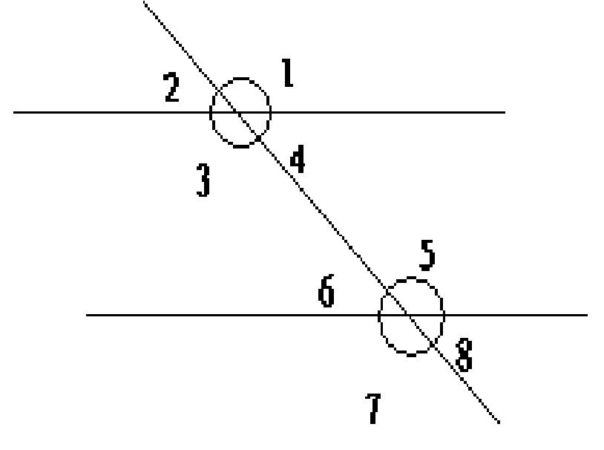
5.同位角、内错角、同旁内角：
同位角：∠1与∠5像这样具有相同位置关系的一对角叫做同位角。
内错角：∠2与∠6像这样的一对角叫做内错角。
同旁内角：∠2与∠5像这样的一对角叫做同旁内角。
6.命题：判断一件事情的语句叫命题。
7.平移：在平面内，将一个图形沿某个方向移动一定的距离，图形的这种移动
叫做平移平移变换，简称平移。
8.对应点：平移后得到的新图形中每一点,都是由原图形中的某一点移动后得到的,这样的两个点叫做对应点
9.定理 ① 过两点有且只有一条直线
②两点之间线段最短
③ 同角或等角的补角相等
④ 同角或等角的余角相等
⑤对顶角的性质：对顶角相等。
10垂线的性质： 性质1：过一点有且只有一条直线与已知直线垂直。
性质2：连接直线外一点与直线上各点的所有线段中，垂线段最短。
11.平行公理： 经过直线外一点有且只有一条直线与已知直线平行。
平行公理的推论： 如果两条直线都与第三条直线平行，那么这两条直线也互相平行。
12.平行线的性质： 性质1：两直线平行，同位角相等。
性质2：两直线平行，内错角相等。
性质3：两直线平行，同旁内角互补。
13.平行线的判定： 判定1：同位角相等，两直线平行。
判定2：内错角相等，两直线平行。
判定3：同旁内角相等，两直线平行。
14 和已知线段两个端点的距离相等的点的轨迹，是着条线段的垂直平分线
15 到已知角的两边距离相等的点的轨迹，是这个角的平分线
16 到两条平行线距离相等的点的轨迹，是和这两条平行线平行且距离相等的一条直线

第九章：三角形

一、三角形

（1）、知识框架
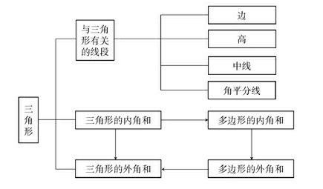

（2）、知识概念
1.三角形：由不在同一直线上的三条线段首尾顺次相接所组成的图形叫做三角形。
2.三边关系：三角形任意两边的和大于第三边，任意两边的差小于第三边。
3.高：从三角形的一个顶点向它的对边所在直线作垂线，顶点和垂足间的线段叫做三角形的高。
4.中线：在三角形中，连接一个顶点和它的对边中点的线段叫做三角形的中线。
5.角平分线：三角形的一个内角的平分线与这个角的对边相交，这个角的顶点和交点之间的线段叫做三角形的角平分线。
6.三角形的稳定性：三角形的形状是固定的，三角形的这个性质叫三角形的稳定性。
6.多边形：在平面内，由一些线段首尾顺次相接组成的图形叫做多边形。
7.多边形的内角：多边形相邻两边组成的角叫做它的内角。
8.多边形的外角：多边形的一边与它的邻边的延长线组成的角叫做多边形的外角。
9.多边形的对角线：连接多边形不相邻的两个顶点的线段，叫做多边形的对角线。
10.正多边形：在平面内，各个角都相等，各条边都相等的多边形叫做正多边形。
11.平面镶嵌：用一些不重叠摆放的多边形把平面的一部分完全覆盖，叫做用多边形覆盖平面。
12.公式与性质：三角形的内角和：三角形的内角和为180°
13.三角形外角的性质：
性质1：三角形的一个外角等于和它不相邻的两个内角的和。
性质2：三角形的一个外角大于任何一个和它不相邻的内角。
14.多边形内角和公式：n边形的内角和等于（n-2）·180°
15.多边形的外角和：多边形的内角和为360°。
16.多边形对角线的条数：
（1）从n边形的一个顶点出发可以引（n-3）条对角线，把多边形分词（n-2）个三角形。
（2）n边形共有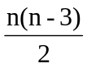条对角线。
17定理 ①三角形内角和定理 三角形三个内角的和等于 180°
②推论 1 直角三角形的两个锐角互余
③推论 2 三角形的一个外角等于和它不相邻的两个内角的和
④推论 3 三角形的一个外角大于任何一个和它不相邻的内角

二、 全等三角形
（1）、知识框架
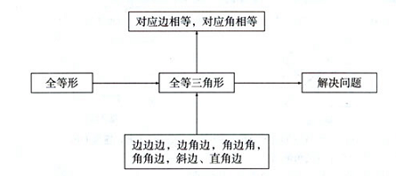
（2）、知识概念
1.全等三角形： 两个三角形的形状、大小、都一样时，其中一个可以经过平移、旋转、对称等运动（或称变换）使之与另一个重合，这两个三角形称为全等三角形。
2．全等三角形的性质： 全等三角形的对应角相等、对应边相等。
3.三角形全等的判定公理及推论有： （1）“边角边”简称“SAS”
（2）“角边角”简称“ASA”
（3）“边边边”简称“SSS”
（4）“角角边”简称“AAS”
（5）斜边和直角边相等的两直角三角形（HL）。
4.角平分线推论：角的内部到角的两边的距离相等的点在叫的平分线上。
5.证明两三角形全等或利用它证明线段或角的相等的基本方法步骤：
①、确定已知条件（包括隐含条件，如公共边、公共角、对顶角、角平分线、中线、高、等腰三角形、等所隐含的边角关系），
②、回顾三角形判定，搞清我们还需要什么
③、正确地书写证明格式(顺序和对应关系从已知推导出要证明的问题).

三、对称
（1）、知识框架
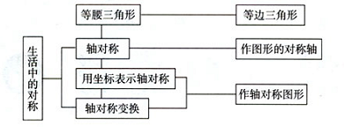

（2）、知识概念
1.对称轴：如果一个图形沿某条直线折叠后，直线两旁的部分能够互相重合，那么这个图形叫做轴对称图形；这条直线叫做对称轴。
2.性质： （1）轴对称图形的对称轴，是任何一对对应点所连线段的垂直平分线。
（2）角平分线上的点到角两边距离相等。
（3）线段垂直平分线上的任意一点到线段两个端点的距离相等。
（4）与一条线段两个端点距离相等的点，在这条线段的垂直平分线上。
（5）轴对称图形上对应线段相等、对应角相等。
（6）角的平分线是到角的两边距离相等的所有点的集合
（7）到一个角的两边的距离相同的点，在这个角的平分线上
3.等腰三角形的性质：等腰三角形的两个底角相等，（等边对等角）
4.等腰三角形的顶角平分线、底边上的高、底边上的中线互相重合，简称为“三线合一”。
5.等腰三角形的判定：如果一个三角形有两个角相等，那么这两个角所对的边也相等（等角对等边）
6.等边三角形角的特点：三个内角相等，等于60°，
7.等边三角形的判定： 三个角都相等的三角形是等腰三角形。
有一个角是60°的等腰三角形是等边三角形
有两个角是60°的三角形是等边三角形。
8.直角三角形中，30°角所对的直角边等于斜边的一半。
9．直角三角形斜边上的中线等于斜边的一半。
10.定理 ①线段垂直平分线上的点和这条线段两个端点的距离相等
逆定理 和一条线段两个端点距离相等的点，在这条线段的垂直平分线上
②关于某条直线对称的两个图形是全等形
③线段的垂直平分线可看作和线段两端点距离相等的所有点的集合
④两个图形关于某直线对称，如果它们的对应线段或延长线相交，那么交点在对称轴上
⑤如果两个图形关于某直线对称，那么对称轴是对应点连线的垂直平分线
逆定理 若两个图形的对应点连线被同一条直线垂直平分则这两个图形关于这条直线对称

四、 旋转
一.知识框架
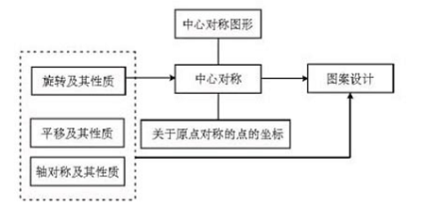
二．知识概念
1.旋转：在平面内，将一个图形绕一个图形按某个方向转动一个角度，这样的运动叫做图形的旋转。这个定点叫做旋转中心，转动的角度叫做旋转角。（图形的旋转是图形上的每一点在平面上绕着某个固定点旋转固定角度的位置移动，其中对应点到旋转中心的距离相等，对应线段的长度、对应角的大小相等，旋转前后图形的大小和形状没有改变。）
2.旋转对称中心：把一个图形绕着一个定点旋转一个角度后，与初始图形重合，这种图形叫做旋转对称图形，这个定点叫做旋转对称中心，旋转的角度叫做旋转角（旋转角小于0°，大于360°）。
3．中心对称图形与中心对称：
中心对称图形：如果把一个图形绕着某一点旋转180度后能与自身重合，那么我们就说，这个图形成中心对称图形。
中心对称：如果把一个图形绕着某一点旋转180度后能与另一个图形重合，那么我们就说，这两个图形成中心对称。
4.中心对称的性质：
①关于中心对称的两个图形是全等形。
②关于中心对称的两个图形，对称点连线都经过对称中心，并且被对称中心平分。
③关于中心对称的两个图形，对应线段平行（或者在同一直线上）且相等。
④如果两个图形的对应点连线都经过某一点，并且被这一点平分,那么这两个图形关于这一点对称

五、勾股定理
（1）、.知识框架
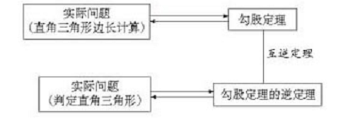
（2）、知识概念
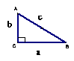
1.勾股定理：如果直角三角形的两直角边长分别为a，b，斜边长为c，那么a²＋b²=c²。
勾股定理逆定理：如果三角形三边长a,b,c满足a²＋b²=c²。，那么这个三角形是直角三角形。
2.定理：经过证明被确认正确的命题叫做定理。
3.我们把题设、结论正好相反的两个命题叫做互逆命题。如果把其中一个叫做原命题，那么另一个叫做 它的逆命题。（例：勾股定理与勾股定理逆定理）

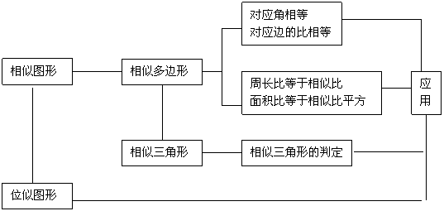
六、 相似
（1）、知识框架
（2）、.知识概念：
1.平行线等分线段定理 若一组平行线在一条直线上截得的线段相等,则在其他直线上截得的线段也相等
推论 1 经过梯形一腰的中点与底平行的直线，必平分另一腰
推论 2 经过三角形一边的中点与另一边平行的直线，必平分第三边
2.三角形中位线定理 三角形的中位线平行于第三边，并且等于它的一半
3.梯形中位线定理 梯形的中位线平行于两底，并且等于两底和的一半 L= （ a+b ） ÷2 ，S=L×h
4.(1) 比例的基本性质 如果 a:b=c:d, 那么 ad=bc, 如果 ad=bc, 那么 a:b=c:d
(2) 合比性质 如果 a ／ b=c ／ d, 那么 (a±b) ／ b=(c±d) ／ d
(3) 等比性质 如果 a ／b=c ／d=…=m ／ n(b+d+…+n≠0), 那么 (a+c+…+m) ／ (b+d+…+n)=a ／ b
5. 平行线分线段成比例定理 三条平行线截两条直线，所得的对应线段成比例
推论 平行于三角形一边的直线截其他两边（或两边的延长线），所得的对应线段成比例
6.如果一条直线截三角形的两边（或两边的延长线）所得的对应线段成比例，那么这条直线平行于三角形的第三边
7..相似三角形：对应角相等，对应边成比例的两个三角形叫做相似三角形。互为相似形的三角形叫做相似三角形
8.相似三角形的判定方法: 根据相似图形的特征来判断。（对应边成比例，对应角相等）
.平行于三角形一边的直线(或两边的延长线)和其他两边相交,所构成的三角形与原三角形相似；
.如果一个三角形的两个角与另一个三角形的两个角对应相等,那么这两个三角形相似；（ ASA ）
如果两个三角形的两组对应边的比相等,并且相应的夹角相等,那么这两个三角形相似；（ SAS ）
如果两个三角形的三组对应边的比相等,那么这两个三角形相似；（ SSS ）
9.直角三角形相似判定定理:
.斜边与一条直角边对应成比例的两直角三角形相似。
.直角三角形被斜边上的高分成的两个直角三角形与原直角三角形相似，并且分成的两个直角三角
形也相似
10相似三角形的性质:
.相似三角形的一切对应线段(对应高、对应中线、对应角平分线、外接圆半径、内切圆半径
等）的比等于相似比。
相似三角形周长的比等于相似比。
.相似三角形面积的比等于相似比的平方。

七、锐角三角函数
（1）、知识框架
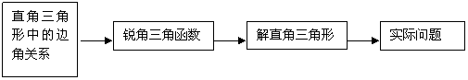
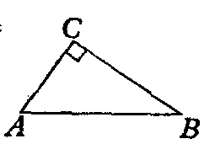
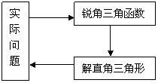
（2）、知识概念
1.Rt△ABC中
(1)∠A的对边与斜边的比值是∠A的正弦，记作sinA＝
(2)∠A的邻边与斜边的比值是∠A的余弦，记作cosA＝
(3)∠A的对边与邻边的比值是∠A的正切，记作tanA＝
(4)∠A的邻边与对边的比值是∠A的余切，记作cota＝

2.特殊值的三角函数：
 | 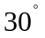 | 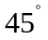 | 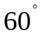
Sinα |  | 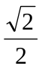 | 
Cosα
tanα | 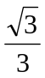 | 1 | 
Cotα |  | 1

3.任意锐角的正弦值等于它的余角的余弦值，任意锐角的余弦值等于它的余角的正弦值
4.任意锐角的正切值等于它的余角的余切值，任意锐角的余切值等于它的余角的正切值

第十章：四边形
一．知识框架

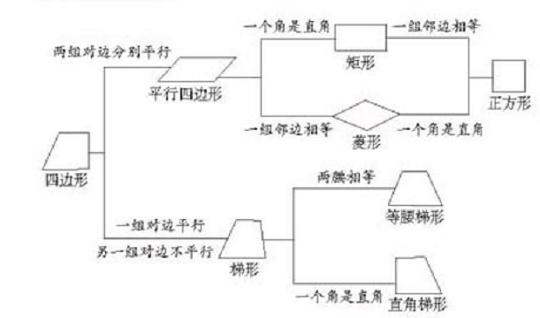

二．知识概念
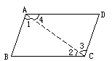
1.平行四边形定义： 有两组对边分别平行的四边形叫做平行四边形。
2.平行四边形的性质：①平行四边形的对边相等②平行四边形的对角相等。③平行四边形的对角线互相平分。
3.平行四边形的判定 .两组对边分别相等的四边形是平行四边形
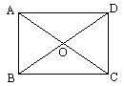
.对角线互相平分的四边形是平行四边形；
.两组对角分别相等的四边形是平行四边形；
一组对边平行且相等的四边形是平行四边形。
4. 推论 夹在两条平行线间的平行线段相等
5.矩形的定义：有一个角是直角的平行四边形。
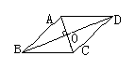
6.矩形的性质： ① 矩形的四个角都是直角；②矩形的对角线平分且相等。AC=BD
7矩形判定定理： .有一个角是直角的平行四边形叫做矩形。
.对角线相等的平行四边形是矩形。
.有三个角是直角的四边形是矩形。
8菱形的定义 ：邻边相等的平行四边形。
9.菱形的性质：①菱形的四条边都相等；②菱形的两条对角线互相垂直，并且每一条对角线平分一组对角。
10.菱形的判定定理：.一组邻边相等的平行四边形是菱形。
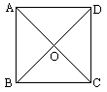
对角线互相垂直的平行四边形是菱形。
四条边相等的四边形是菱形。
11. 菱形面积 = 对角线乘积的一半，即 S= （ a×b ） ÷2
12.正方形定义：一个角是直角的菱形或邻边相等的矩形。
13.正方形的性质：①四条边都相等，四个角都是直角。
②正方形的两条对角线相等，并且互相垂直平分，每条对角线平分一组对角
③正方形既是矩形，又是菱形。
14.正方形判定定理： ①邻边相等的矩形是正方形。 ②有一个角是直角的菱形是正方形。
15.梯形的定义： 一组对边平行，另一组对边不平行的四边形叫做梯形。
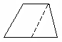
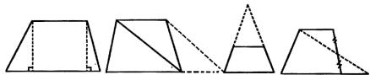
16.直角梯形的定义：有一个角是直角的梯形
17.等腰梯形的定义：两腰相等的梯形。
18.等腰梯形的性质：①等腰梯形同一底边上的两个角相等；②等腰梯形的两条对角线相等。
19.等腰梯形判定定理：①同一底上两个角相等的梯形是等腰梯形。②对角线相等的梯形是等腰梯形
20.定理 四边形的内角和等于 360°
21.四边形的外角和等于 360°
22.多边形内角和定理 n 边形的内角的和等于（ n-2 ） ×180°
23.推论 任意多边的外角和等于 360°

第十一章：圆
一．知识框架
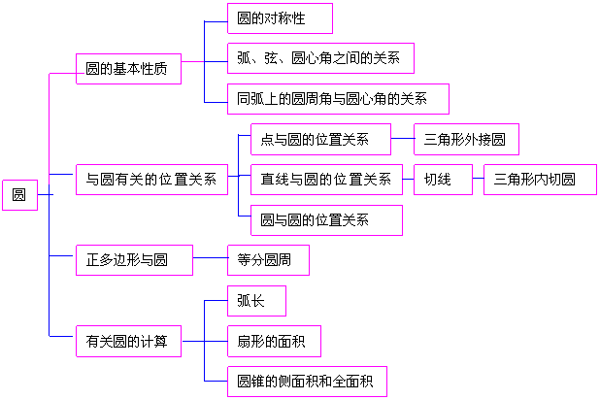
二．知识概念
1.圆：①平面上到定点的距离等于定长的所有点组成的图形叫做圆。定点称为圆心，定长称为半径。
②圆的内部可以看作是圆心的距离小于半径的点的集合
③圆的外部可以看作是圆心的距离大于半径的点的集合
④同圆或等圆的半径相等
⑤到定点的距离等于定长的点的轨迹，是以定点为圆心，定长为半径的圆
2.圆弧和弦：圆上任意两点间的部分叫做圆弧，简称弧。大于半圆的弧称为优弧，小于半圆的弧称
为劣弧。连接圆上任意两点的线段叫做弦。经过圆心的弦叫做直径。
3.圆心角和圆周角：顶点在圆心上的角叫做圆心角。顶点在圆周上，且它的两边分别与圆有另一个
交点的角叫做圆周角。
4.不在同一直线上的三点确定一个圆
5.圆是以圆心为对称中心的中心对称图形
6.内心和外心：过三角形的三个顶点的圆叫做三角形的外接圆，其圆心叫做三角形的外心。
和三角形三边都相切的圆叫做这个三角形的内切圆，其圆心称为内心。
7.扇形：在圆上，由两条半径和一段弧围成的图形叫做扇形。
8.圆锥侧面展开图是一个扇形。这个扇形的半径称为圆锥的母线。
9.圆和点的位置关系：以点P与圆O的为例（设P是一点，则PO是点到圆心的距离），
①P在⊙O外，PO＞r
②P在⊙O上，PO＝r
③P在⊙O内，PO＜r。
10.直线与圆有3种位置关系：
①直线 L 和 ⊙ O 相交 d ＜ r
② 直线 L 和 ⊙ O 相切 d=r
③直线 L 和 ⊙ O 相离 d ＞ r
11.两圆之间有5种位置关系：
① 两圆外离 d ＞ R+r
② 两圆外切 d=R+r
③ 两圆相交 R-r ＜ d ＜ R+r(R ＞ r)
④ 两圆内切 d=R-r(R ＞ r)
⑤ 两圆内含 d ＜ R-r(R ＞ r)
12.切线的判定方法：经过半径外端并且垂直于这条半径的直线是圆的切线。
13.切线的性质：（1）经过切点垂直于这条半径的直线是圆的切线。
（2）经过切点垂直于切线的直线 必经过圆心。
（3）圆的切线垂直于经过切点的半径。
（4）经过圆心且垂直于切线的直线必经过切点
14.切线长定理 从圆外一点引圆的两条切线，它们的切线长相等，圆心和这一点的连线平分两条切线的夹角
15. 圆的外切四边形的两组对边的和相等
16.弦切角定理 弦切角等于它所夹的弧对的圆周角
推论 如果两个弦切角所夹的弧相等，那么这两个弦切角也相等
17.相交弦定理 圆内的两条相交弦，被交点分成的两条线段长的积相等
推论 如果弦与直径垂直相交，那么弦的一半是它分直径所成的两条线段的比例中项
18 切割线定理 从圆外一点引圆的切线和割线，切线长是这点到割线与圆交点的两条线段长的比例中项
推论 从圆外一点引圆的两条割线，这一点到每条割线与圆的交点的两条线段长的积相等
19. 如果两个圆相切，那么切点一定在连心线上
20.垂径定理：垂直于弦的直径平分这条弦并且平分弦所对的两条弧
推论 ① 平分弦（不是直径）的直径垂直于弦，并且平分弦所对的两条弧
② 弦的垂直平分线经过圆心，并且平分弦所对的两条弧
③ 平分弦所对的一条弧的直径，垂直平分弦，并且平分弦所对的另一条弧
④ 圆的两条平行弦所夹的弧相等
21 圆弧定理 一条弧所对的圆周角等于它所对的圆心角的一半
推论 1 同弧或等弧所对的圆周角相等；同圆或等圆中，相等的圆周角所对的弧也相等
推论 2 半圆（或直径）所对的圆周角是直角； 90° 的圆周角所对的弦是直径
推论 3 如果三角形一边上的中线等于这边的一半，那么这个三角形是直角三角形
22 定理 圆的内接四边形的对角互补，并且任何一个外角都等于它的内对角
23 定理 相交两圆的连心线垂直平分两圆的公共弦
24 定理 把圆分成 n(n≥3):
⑴ 依次连结各分点所得的多边形是这个圆的内接正 n 边形
⑵ 经过各分点作圆的切线，以相邻切线的交点为顶点的多边形是这个圆的外切正 n 边形
25 定理 任何正多边形都有一个外接圆和一个内切圆，这两个圆是同心圆
26.圆的计算公式
1.圆的周长C=2πr=πd
2.圆的面积S=πr^2;
3.扇形弧长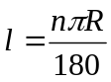（R为圆的半径，n是弧所对的圆心角的度数，为弧长）
4扇形面积：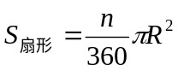或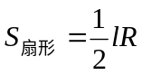（R为半径，n是扇形所对的圆心角的度数为扇形的弧长
5.圆锥侧面积S=πrl
6. 弓形面积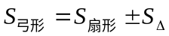
27 尺规作图（基本作图、利用基本图形作三角形和圆）
作一条线段等于已知线段，作一个角等于已知角；作已知角的平分线；作线段的垂直平分线；过一点作已知直线的垂线；

